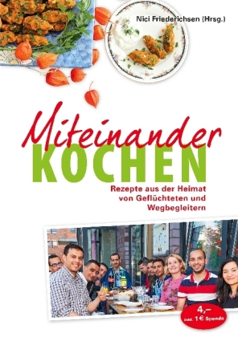

Miteinander!
Kochen, musizieren, sich austauschen, voneinander lernen
Ein gemeinsames Fest für alle Sinne!
im Garten der Villa Herrmann, Mozartstr.3, 65462 Ginsheim-Gustavsburg
Es laden herzlich zum Samstag, den 5. August 2017 ab 11.00 Uhr ein:
„Der Verein „Die Freunde der Villa Herrmann“ / das TIGZ, Ginsheim-Gustavsburg / die Stadt Ginsheim-Gustavsburg, der Städtepartnerschaftsverein Ginsheim-Gustavsburg und
Dr. Kamal Eslam
Feiern und genießen Sie mit!
Das Programm:
11.00 Uhr Anmoderation Hans J. Jansen (Die Freunde der Villa Herrmann)
11.05 Uhr Gabriele Fladung, Kurze Vorstellung der Aktivitäten des TIGZ
11.10 Uhr Fatma und Metin Yildiz eröffnen das Programm mit türkischer Musik
11.35 Uhr Der Schriftsteller Ahmad Omar (Syrien) liest eigene Texte in seiner Muttersprache
11.55 Uhr Zoulfia Röhlig aus Tadschikistan am Klavier
12.10 Uhr Nici Friedrichsen, die Herausgeberin des Buches „Miteinander kochen“, erzählt,
wie sie zum dem Buch gekommen ist und welche Erfahrungen sie gemacht hat.
Guten Appetit
Menschen aus unterschiedlichen Kulturen (Syrien / Sibirien / Palästina / Deutschland) servieren Köstlichkeiten aus ihrer Heimat – zum Beispiel Falafel oder Crêpes gegen eine Spende.
12.55 Uhr Rundgang zur Foto-Ausstellung „‚Gaben des Augenblicks“ des Fotografen
Mohamad Osman (Syrien) und den Zeichnungen von Parwana Rasooli (Afghanistan)
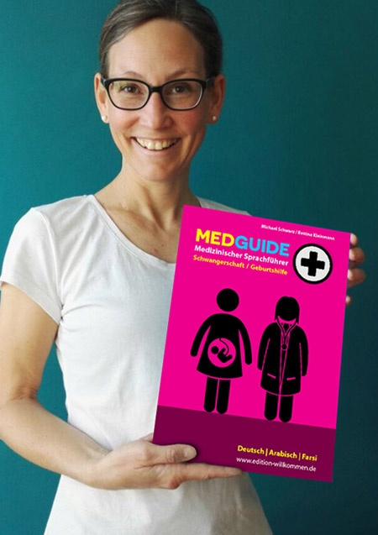
13.15 Uhr Aus der Schatzkammer der persischen Poesie wird in Farsi und Deutsch (Monika Trapp)
gelesen. Veröffentlicht haben dieses Buch Dr. Eslam und Christina Meindl.
Musikalisch begleitet werden die Texte von Zaboor Gulzad.
13.30 Uhr Iwan Elsässer (Sibirien) rundet das Programm mit seiner Musik ab.
►Michael Schwarz, der Herausgeber des MedGuide – medizinischer Sprachführer spendet einige Exemplare dieses Buch, das den Besuch beim Arzt vereinfacht. Wir dürfen diese an interessierte Besucher von „MITEINANDER“ verschenken.
Auch Dr. Eslam wird einige dieser Bücher spenden!
● Kuckuck! das Familienmagazin für Mainz, Wiesbaden und Umgebung präsentiert
die aktuellen Ausgaben mit arabisch-sprachigen Informationsseiten.

Der Eintritt – wird gespendet – kostet € 3,-- Eintritt frei für Flüchtlinge!
Karten im Vorverkauf erhalten Sie im TIGZ, in der Buchhandlung
in der Villa Herrmann, Tel.: 06134-566960 bei Dr. Kamal Eslam und
in den Bürger-Büros der Stadt Ginsheim-Gustavsburg.

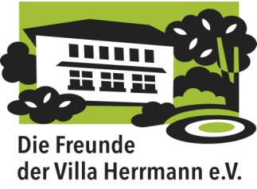
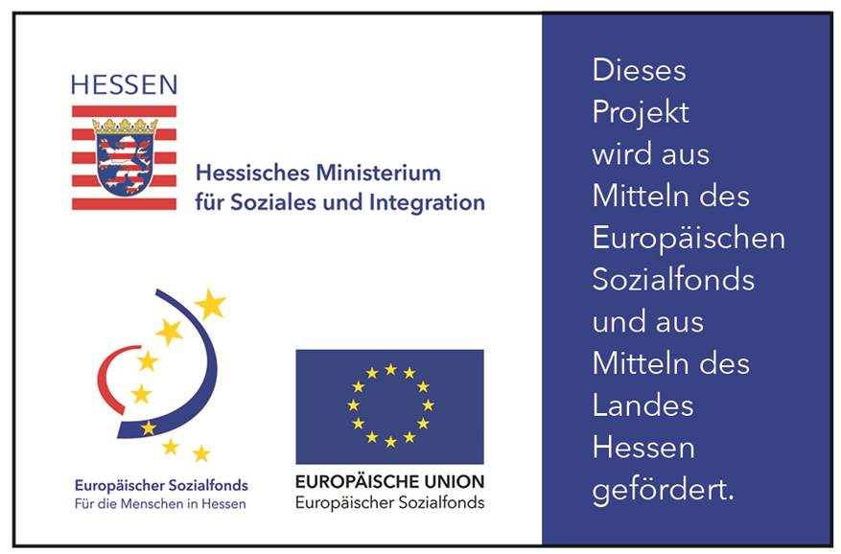
Der Verein für Städtepartnerschaften


Ginsheim-Gustavsburg


